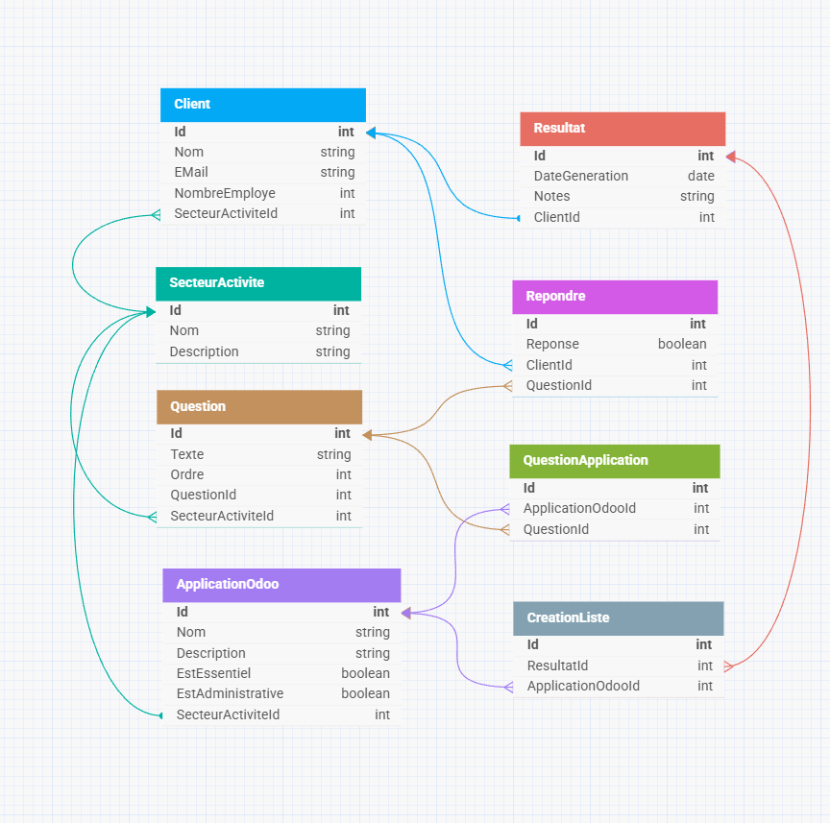

HEX Couleur :
Client : #03A9F4
SecteurActivite : #00B3A1
Question : #C2915D
ApplicationOdoo : #A37CF2
Resultat : #E66E63
Repondre : #D25AE6
QuestionApplication : #83B337
CreationListe : #83A1B0

